附件4：
培训报到、住宿地址及乘车路线

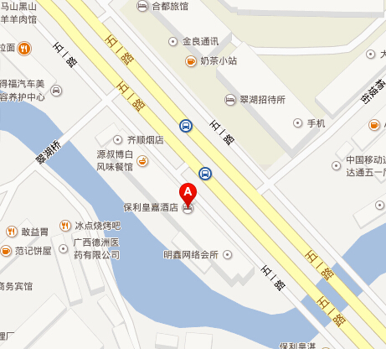

1、保利皇嘉酒店总台电话：0771-2217777
2、详细地址：南宁市五一路159号（五一路和富德路交汇处）
3、到保利皇嘉酒店乘公交车路线：
- 火车站：乘坐202路, 在五一站下车步行至保利皇嘉酒店；
- 火车东站：先至南宁铁路局站点（约1.2公里），乘坐52路在东葛新民路口站
下，行至民族广场站点，继续乘坐39路车, 在五一富德路口站下；
- 琅东客运站：乘坐39路, 在莫屋坡站下车；
- 江南客运站：乘坐55路, 在五一富德路口站下车；
- 西乡塘客运站：乘坐55路, 在五一富德路口站下车；
- 金桥客运站：乘坐606，在新阳龙腾路口站转61路，在五一富德路口站下车；
- 安吉客运站：乘坐95路，在高新丰达路口站下，换乘53路, 在五一富德路口

